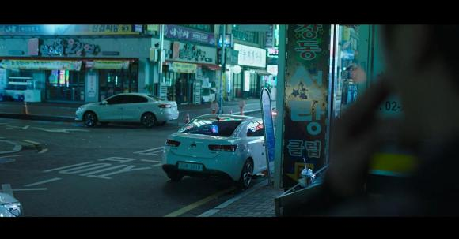
没想到右边有一个抽烟的男人也在跟着瑞麟。所谓螳螂捕蝉黄雀在后。
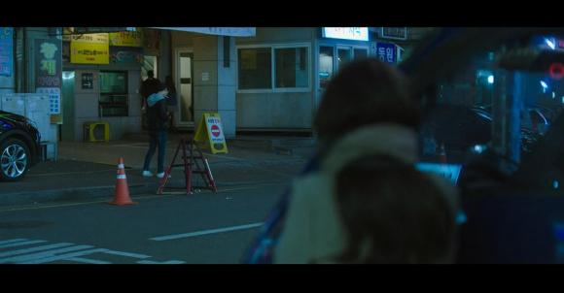
一班人来到一个家店，全部都进去了，班长留在了最后还没进去。
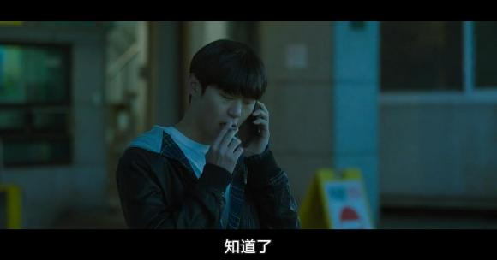
有人打电话给班长。
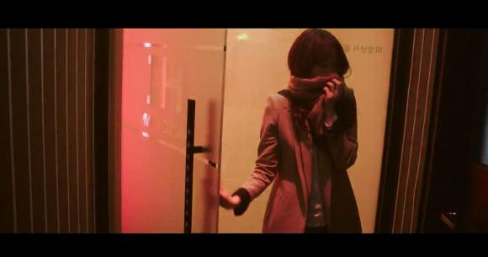
等班长也进了店，瑞麟也进入了这家店。（只用围巾遮住嘴真的没问题吗）
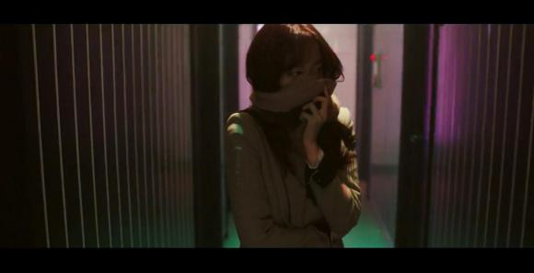
以为不知道班长在哪间房，瑞麟只能一间间房从门外偷看。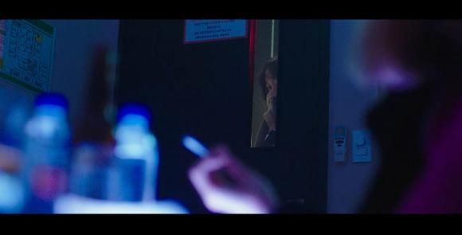
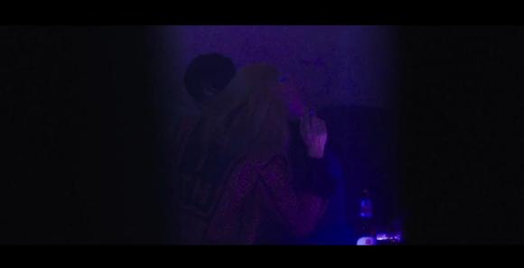
从门外偷看，里面的人都热火朝天。
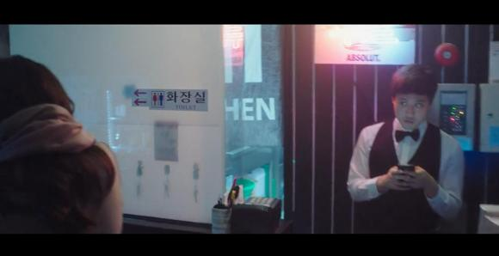
还是找不到，只能继续往里面找。一个侍应看见瑞麟，觉得奇怪得很。眼珠都快掉出来了。
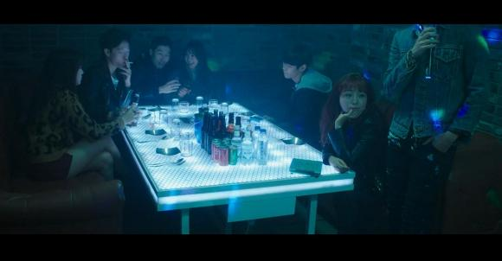
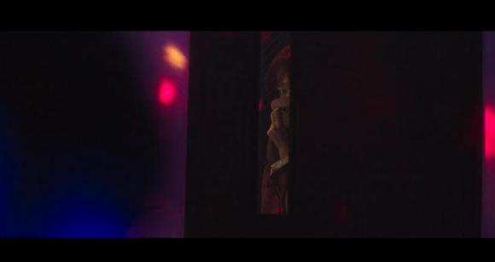
皇天不负有心人，终于找到了。瑞麟不断地偷偷观察。
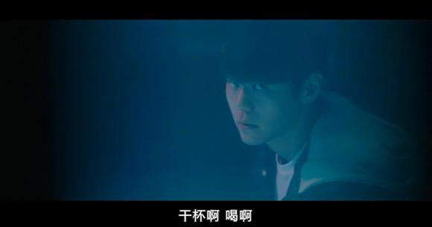
班长往门外瞟了了一眼，瑞麟似乎被发现了！
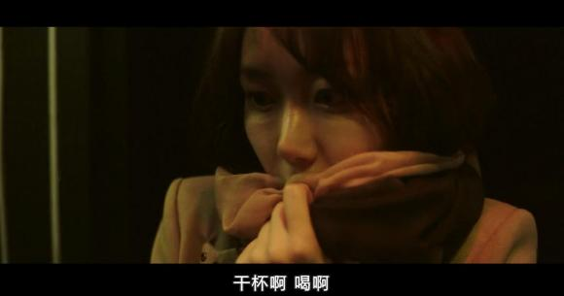
瑞麟吓了一跳，马上缩了回来。
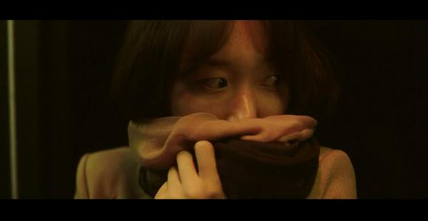
定了定，看来没被发现、
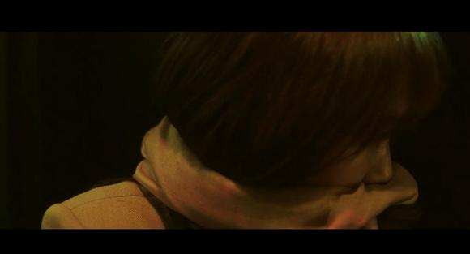
瑞麟看没什么动静，慢慢再去偷看一下。
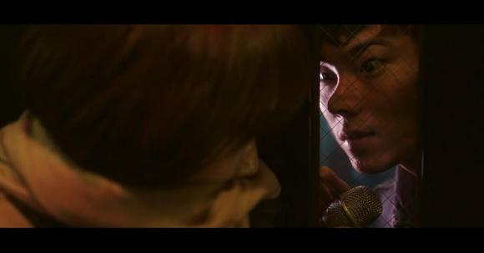
突然蹦出一个大脸！！（当时看到这里，配上音效，差点没吓到半死。）
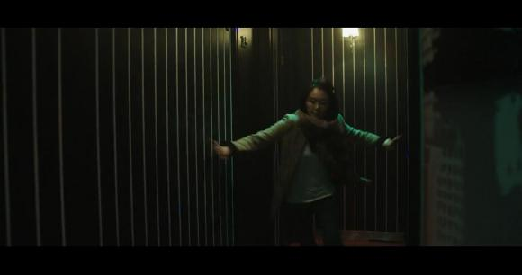
瑞麟吓了一大跳，转身就飞奔。
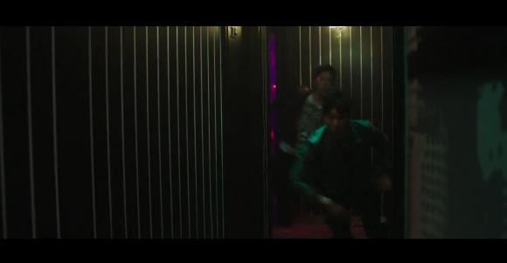
里面有几个混混追了出来。
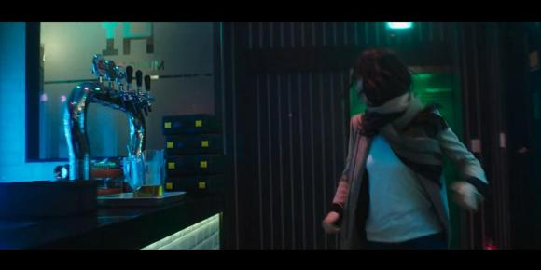
边跑边回头
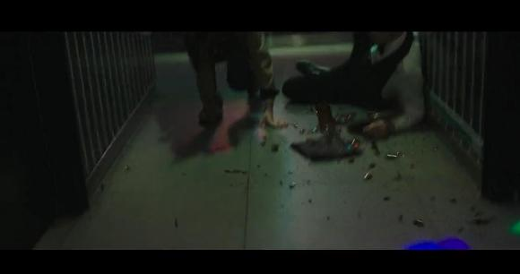
瑞麟没注意直接撞上了侍应，侍应托盘的酒都碎了一地。
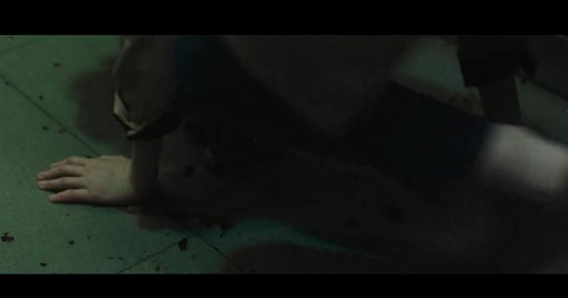
瑞麟也被撞倒，扑在地上。

